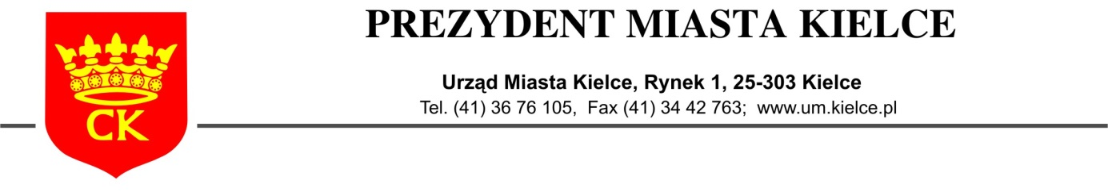
Kielce, dnia 25 listopada 2014 r.
Zmiana zapytania ofertowego
o wartości szacunkowej nie przekraczającej progu stosowania ustawy z dnia 29 stycznia 2004 r. Prawo zamówień publicznych, określonego w art. 4 pkt 8 niniejszej ustawy.
W związku z prowadzonym od dnia 19 listopada 2014 r. postępowaniem na przygotowanie, zapakowanie i dostarczenie do Urzędu Miasta Kielce paczek ze słodyczami Zamawiający informuje o zmianie treści zapytania ofertowego, spowodowanego większym od zaplanowanego zapotrzebowaniem na paczki.
Zapytanie ofertowe zawierało planowaną liczbę paczek na poziomie 250 sztuk z możliwością zwiększenia lub zmniejszenia o 15 %.
Zmiana zapytania ofertowego polega na zmianie ilości planowanych paczek na 250 sztuk z możliwością zwiększenia do 25 %.
W związku z powyższym zmianie ulega również § 2 ust. 2 wzoru umowy, stanowiącej załącznik nr 2 do zapytania ofertowego.
Nowe brzmienie § 2 ust. 2 wzoru umowy:
§ 2. 2. „Łączne wynagrodzenie za przygotowanie, zapakowanie i dostarczenie wszystkich paczek ze słodyczami stanowić będzie iloczyn ilości ostatecznie zamówionych paczek i ceny jednostkowej paczki i wyniesie nie więcej niż 31.000 zł brutto (słownie złotych: trzydzieści jeden tysięcy)”.
Powyższe zmiany nie wpływają na sposób obliczenia ceny, w związku z czym termin składania ofert nie ulega zmianie i upływa w dniu 27 listopada 2014 r. o godzinie 10⁰⁰.
Z poważaniem
z up. Prezydenta Miasta
Dyrektor Wydziału Organizacyjnego
/-/
Bożena Janicka

